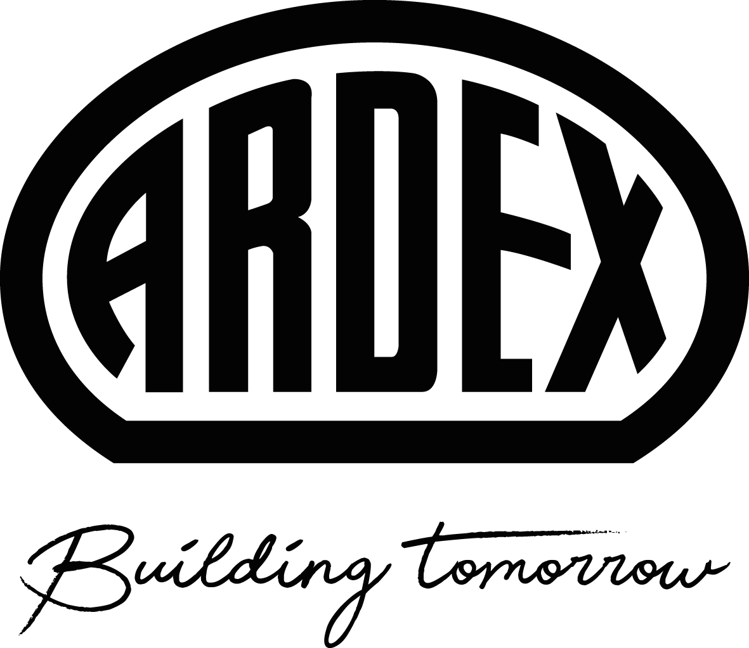
Presseinformation
Verkaufsleitung Süd-Ost und Süd-West
„Stabwechsel“ bei Ardex: Rainer Stieglitz übergibt an Christian Peinelt und Dirk Tolksdorf
Witten, 24. September 2024. Bei Ardex ging eine Ära zu Ende: Rainer Stieglitz hat den Bauchemiehersteller nach 28 Jahren verlassen und seinen verdienten Ruhestand angetreten. Die Verkaufsleitung Süd-Ost hatte er im Zuge der Nachfolgeregelung bereits im Juli 2023 an Christian Peinelt übergeben. Anfang dieses Jahres folgte die Übergabe des Bereichs Süd-West an den Verkaufsleiter Mitte, Dirk Tolksdorf.
Rainer Stieglitz begann im Januar 1996 als Gebietsleiter im Ardex-Vertrieb. In den vergangenen 20 Jahren war er für die komplette Region Süd verantwortlich. Jetzt übergibt Stieglitz den „Stab“ an die nächste Generation. „Es war eine fantastische Zeit bei Ardex. Vor allem die Zusammenarbeit mit den vielen verschiedenen Menschen hat mir großen Spaß gemacht. Durch den langfristig vorbereiteten Stabwechsel gehe ich trotzdem mit einem guten Gefühl, weil ich die Verantwortung in kompetente Hände legen kann“, sagte Stieglitz bei der offiziellen Verabschiedung in Witten.
Mark Eslamlooy, CEO der Ardex-Gruppe und Vorsitzender der Geschäftsführung der Ardex GmbH in Deutschland, und Dr. Markus Stolper, Geschäftsführer für die Bereiche Marketing und Vertrieb, verabschiedeten Stieglitz herzlich – mit einem lachenden und einem weinenden Auge. „Wir sind Rainer Stieglitz unheimlich dankbar, er hat eine Ära geprägt und für Ardex viel geleistet. Mit seiner umsichtigen Art und Gespür für Menschen war er einer der Erfolgsgaranten der letzten Jahrzehnte.“ Gleichzeitig lobte Stolper die planvolle Übergabe: „So stellen wir sicher, dass wichtiges Wissen nicht verloren geht. Zudem freuen wir uns, dass wir wieder einmal erfahrene ‚Ardexianer‘ für die Aufgaben gewinnen können.“
Gebiet geht an erfahrene „Ardexianer“
Einer davon ist Christian Peinelt (41). Er hat die Position als Verkaufsleiter Süd-Ost übernommen. Bereits seit März 2017 ist der Groß- und Außenhandelskaufmann für Ardex in Süddeutschland aktiv, zunächst als Gebietsleiter für den Bereich Boden/Wand/Decke und Fliese/Bau, seit 2021 als Teamleiter eines deutlich gewachsenen Teams. „Ich freue mich auf die neue Herausforderung und darauf, die erfolgreiche Arbeit von Rainer Stieglitz weiterzuführen“, sagt Peinelt. Bereits seit Anfang des Jahres betreut Peinelt das Verkaufsgebiet komplett eigenständig. In den ersten sechs Monaten stand ihm Rainer Stieglitz noch mit Rat und Tat zur Seite.
Dirk Tolksdorf (53) trat im September 2019 ins Unternehmen ein. Seitdem leitet er das Verkaufsgebiet Mitte. Zusätzlich hat er jetzt das Gebiet Süd-West übernommen. Der gelernte Industriekaufmann verfügt über große Branchenerfahrung – erst als Vertriebsleiter in der Bauzulieferindustrie und im Großhandel, später als Geschäftsführer eines Dienstleistungsunternehmens für den Farbengroßhandel. Auch Dirk Tolksdorf wurde von Rainer Stieglitz im ersten Halbjahr umfassend in die Region Süd-West eingeführt. Rainer Stieglitz war es eine Herzensangelegenheit, sich von seinen langjährigen Kunden und Weggefährten persönlich zu verabschieden.
Über Ardex

Die Ardex GmbH ist einer der Weltmarktführer bei hochwertigen bauchemischen Spezialbaustoffen. Als Gesellschaft in Familienbesitz verfolgt das Unternehmen seit über 75 Jahren einen nachhaltigen Wachstumskurs. Die Ardex-Gruppe beschäftigt heute circa 4.000 Mitarbeiter und ist in mehr als 50 Ländern auf allen Kontinenten präsent, im Kernmarkt Europa nahezu flächendeckend. Mit mehr als 20 großen Marken erwirtschaftet Ardex weltweit einen konsolidierten Gesamtumsatz von mehr als 1.110 Millionen Euro.

Presseanfragen bitte an:

Ardex GmbH

Janin Settino, Friedrich-Ebert-Straße 45, 58453 Witten

Tel. 02302 664-598, janin.settino@ardex.de

